История Монинской сельской библиотеки.
С 3 марта 1959 года в Монинской библиотеке работает А. П. Иванова. Антонина Петровна человек неравнодушный, отзывчивый, инициативный. Она пользовалась авторитетом среди односельчан. С 1967 по 1970 г.г. была парторгом совхоза, а затем снова вернулась в библиотеку. А. П. Иванова работала до 1982 года, вплоть до ухода на пенсию.
В 1979 году Монинская библиотека входит в состав Новосокольнической ЦБС.
В 2004 году библиотека переезжает в отремонтированное здание Монинского клуба.
В 2011 году Монинская библиотека реорганизована в библиотеку-клуб.

С 1982 года в библиотеке работали:
1982 – 1984 г.г. – Новикова Н. Н.
1985 – 1996 г.г. – Филиппова В. Н.
1987- 2001 г.г. - Морская Л. В.
2001 – 2010 г.г. – Александрова М. П.
2010 г. - по настоящее время Белоусова В. П.

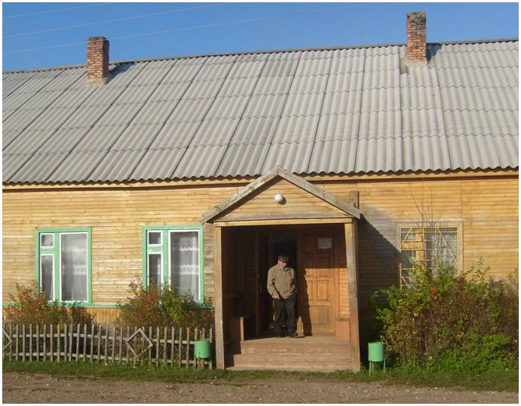
Здание Монинской сельской библиотеки-клуба

